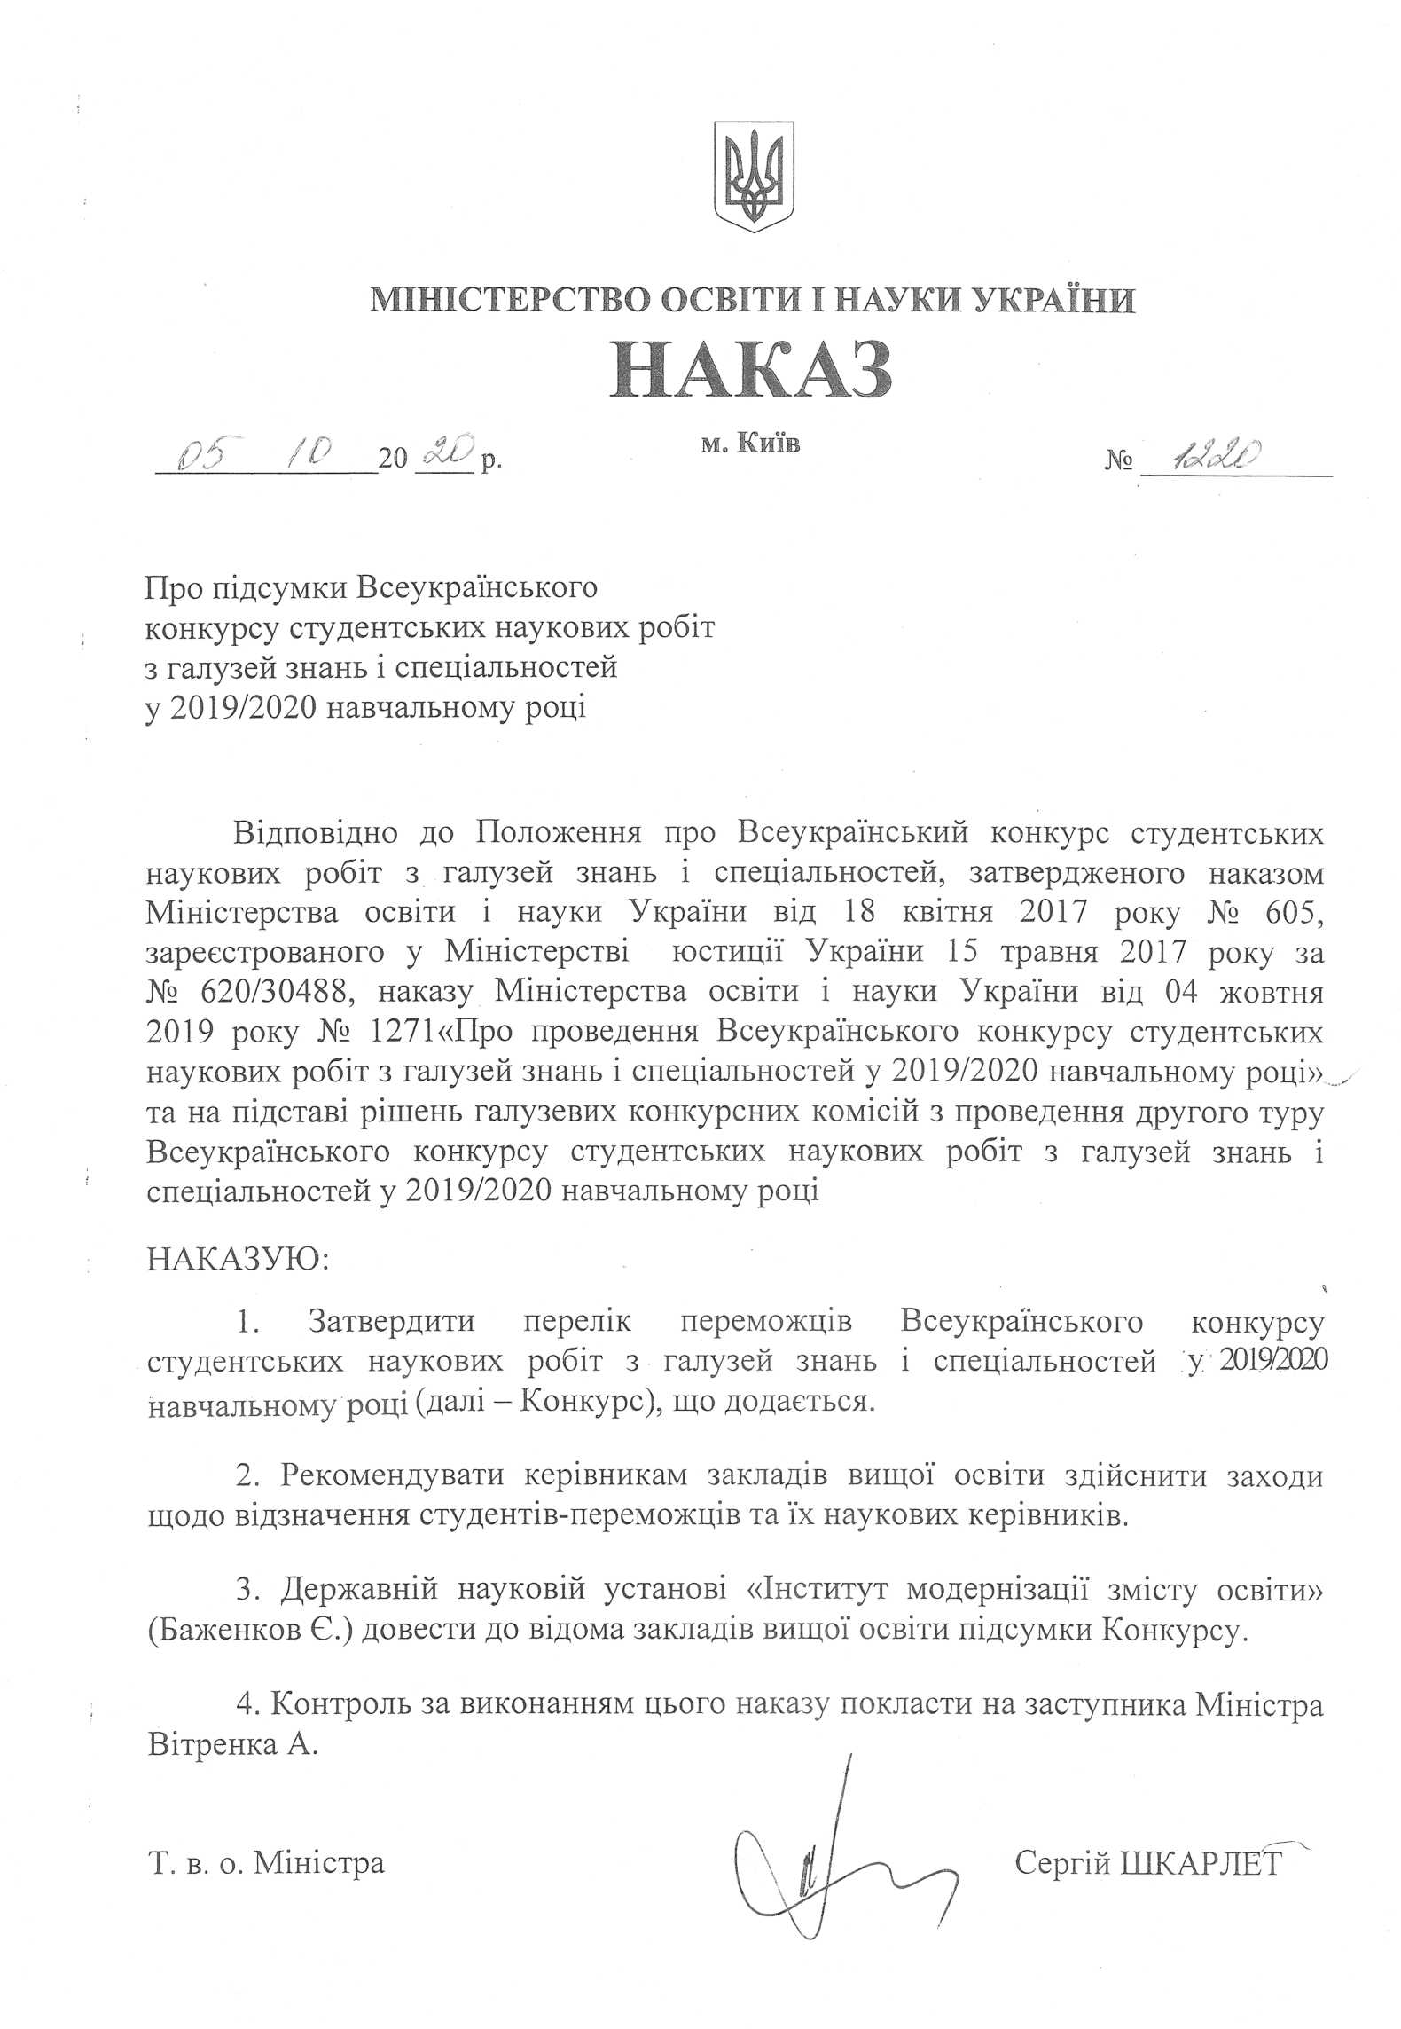

ЗАТВЕРДЖЕНО
наказ Міністерства освіти і науки України 05.10.2020 № 1220

ПЕРЕЛІК
переможців Всеукраїнського конкурсу студентських наукових робіт
з галузей знань і спеціальностей у 2019/2020 навчальному році

Філософія
ДИПЛОМ І СТУПЕНЯ
Грудєв Микита Андрійович | Грабар Наталія Григорівна, доцент |  | Харківський національний технічний університет сільського господарства імені Петра Василенка
Страхування
ДИПЛОМ ІІІ СТУПЕНЯ
Романашенко Ірина Олександрівна |  | Онегіна Вікторія Михайлівна, завідувач кафедри | Харківський національний технічний університет сільського господарства імені Петра Василенка
Управління у сфері економічної конкуренції
ДИПЛОМ І СТУПЕНЯ
Рой Оксана Олексіївна  Григоренко Аліна Сергіївна |  | Голованова Ганна Євгеніївна, старший викладач | Харківський національний технічний університет сільського господарства імені Петра Василенка
Управління проектами і програмами
ДИПЛОМ І СТУПЕНЯ
Безуглий Михайло Олександрович,  Петренко Микола Володимирович |  | Фесенко Тетяна Григорівна, доцент | Харківський національний технічний університет сільського господарства імені Петра Василенка
Механічна інженерія
ДИПЛОМ ІІ СТУПЕНЯ
Нещерет Андрій Андрійович |  | Рибалко Іван Миколайович, доцент | Харківський національний технічний університет сільського господарства  імені Петра Василенка
Зварювання
ДИПЛОМ І СТУПЕНЯ
Єрьомін Володимир  Сергійович |  | Лузан Сергій Олексійович, професор | Харківський національний технічний університет сільського  господарства імені Петра Василенка
Матеріалознавство
ДИПЛОМ ІІ СТУПЕНЯ
Захаров Андрій Вадимович,  Нещерет Андрій Андрійович |  | Скобло Тамара Семенівна, професор | Харківський національний технічний університет сільського господарства імені Петра Василенка
Галузеве машинобудування (Підйомно-транспортні, дорожні, будівельні, меліоративні машини і обладнання)
ДИПЛОМ ІІІ СТУПЕНЯ
Коваль Владислав Романович |  | Калінін Євген Іванович, доцент | Харківський національний технічний університет сільського господарства імені Василенка
Галузеве машинобудування (машини аграрно-лісового
та транспортного комплексів)
ДИПЛОМ І СТУПЕНЯ
Романов Павло Михайлович |  | Гончаренко Олександр Олексійович, доцент | Харківський національний технічний університет сільського господарства імені Петра Василенка
ДИПЛОМ ІІ СТУПЕНЯ
Попов Ігор Юрійович |  | Морозов Іван Васильович, професор | Харківський національний технічний університет сільського господарства імені Петра Василенка
ДИПЛОМ ІІІ СТУПЕНЯ
Лупенко Владислав Віталійович |  | Колєснік Іван Васильович, асистент | Харківський національний технічний університет сільського господарства імені Петра Василенка
Потоскаєв Олексій Миколайович |  | Семенцов Віталій Володимирович, доцент | Харківський національний технічний університет сільського господарства імені Петра Василенка
Суднобудування та водний транспорт
ДИПЛОМ ІІІ СТУПЕНЯ
Шинкаренко Кирило Олександрович,  Мусієнко Артем Олександрович |  | Єгорова Ольга Юріївна, доцент  Садовий Олексій Степанович, заступник декана | Харківський національний технічний університет сільського господарства імені Петра Василенка,  Миколаївський національний аграрний університет
Мартиненко Ксенія Володимирівна,  Лобчук Станіслав Михайлович |  | Кунденко Микола Петрович, завідувач кафедри,  Садовий Олексій Степанович, заступник декана | Харківський національний технічний університет сільського господарства імені Петра Василенка,  Миколаївський національний аграрний університет
Енергетика
ДИПЛОМ ІІІ СТУПЕНЯ
Тарасенко Олександр Юрійович |  | Черемісін Микола Михайлович, професор | Харківський національний технічний університет сільського господарства імені Петра Василенка
Білий Анатолій Борисович |  | Мірошник Олександр Олександрович, завідувач кафедри | Харківський національний технічний університет сільського господарства імені Петра Василенка
Електротехніка та електромеханіка
ДИПЛОМ ІІІ СТУПЕНЯ
Білий Анатолій Борисович |  | Мірошник Олександр Олександрович, завідувач кафедри | Харківський національний технічний університет сільського господарства імені Петра Василенка
Головко Сергій Олександрович |  | Єгоров Олексій Борисович, доцент | Харківський національний технічний університет сільського господарства імені Петра Василенка
Електричні машини і апарати
ДИПЛОМ ІІ СТУПЕНЯ
Сотнік Олексій  Віталійович,  Манжос Микола  Володимирович |  | Хандола Юрій Миколайович,  доцент | Харківський національний технічний університет сільського господарства імені Петра Василенка
ДИПЛОМ ІІІ СТУПЕНЯ
Зубенко Аліна Олександрівна,  Тараненко Владислав Володимирович |  | Кунденко Микола Петрович, завідувач кафедри,  Садовий Олексій Степанович,  асистент | Харківський національний технічний університет сільського господарства імені Петра Василенка,  Миколаївський національний аграрний університет
Автоматизація та комп'ютерно-інтегровані технології
ДИПЛОМ ІІІ СТУПЕНЯ
Заїка Олена Володимирівна |  | Піскарьов Олексій Миколайович, доцент | Харківський національний технічний університет сільського господарства імені Петра Василенка
Технології захисту навколишнього середовища
ДИПЛОМ ІІ СТУПЕНЯ
Литовченко Андрій Володимирович,  Зайцева Еліна Юріївна |  | Вамболь Сергій Олександрович, професор,  Крусір Галина Всеволодівна, завідувач кафедри | Харківський національний технічний університет сільського господарства імені Петра Василенка,  Одеська національна академія харчових технологій
Гірництво
ДИПЛОМ ІІ СТУПЕНЯ
Борисенко Іван Сергійович,  Зубенко Аліна Олександрівна |  | Єгорова Ольга Юріївна, доцент | Харківський національний технічний університет сільського господарства імені Петра Василенка
Білий Анатолій Борисович |  | Мірошник Олександр Олександрович, завідувач кафедри | Харківський національний технічний університет сільського господарства імені Петра Василенка
ДИПЛОМ ІІІ СТУПЕНЯ
Оксенич Руслан Валерійович,  Галлямова Ельвіра Рашитівна |  | Єгорова Ольга Юріївна, доцент | Харківський національний технічний університет сільського господарства імені Петра Василенка
Будівництво та цивільна інженерія
ДИПЛОМ ІІ СТУПЕНЯ
Петренко Микола Володимирович,  Чередниченко Єлизавета Євгеніївна |  | Фесенко Тетяна Григорівна, доцент,  Масленніков Дмитро Ігорович, доцент | Харківський національний технічний університет сільського господарства імені Петра Василенка,  Харківський національний аграрний університет імені В. В. Докучаєва
Агроінженерія
ДИПЛОМ І СТУПЕНЯ
Мартемянов Олексій Вікторович |  | Циганенко Михайло Олександрович, доцент | Харківський національний технічний університет сільського господарства імені Петра Василенка
ДИПЛОМ ІІ СТУПЕНЯ
Жмурко Ганна Тимофіївна |  | Козій Олександр Борисович, доцент | Харківський національний технічний університет сільського господарства імені Петра Василенка
ДИПЛОМ ІІІ СТУПЕНЯ
Непочатов Сергій Вікторович |  | Романченко Володимир Миколайович, доцент | Харківський національний технічний університет сільського господарства імені Петра Василенка
Крюков Владислав Віталійович |  | Сиромятніков Петро Степанович. доцент | Харківський національний технічний університет сільського господарства імені Петра Василенка
Цивільна безпека (Охорона праці)
ДИПЛОМ ІІ СТУПЕНЯ
Овчаренко Євген Володимирович |  | Задорожня Вікторія Володимирівна, доцент | Харківський національний технічний університет сільського господарства імені Петра Василенка
Автомобільний транспорт
ДИПЛОМ ІІ СТУПЕНЯ
Новіков Ярослав Ігорович |  | Бережна Наталія Георгіївна, доцент | Харківський національний технічний університет сільського господарства імені Петра Василенка
Шлопак Михайло Сергійович,  Бабіч Ярослав Олексійович |  | Бажинова Тетяна Олексіївна, асистент | Харківський національний технічний університет сільського господарства імені Петра Василенка
ДИПЛОМ ІІІ СТУПЕНЯ
Перепелиця Дмитро Олександрович |  | Сиромятніков Петро Степанович, доцент | Харківський національний технічний університет сільського господарства імені Петра Василенка
Транспортні технології (за видами)
ДИПЛОМ ІІ СТУПЕНЯ
Кривушенко Олександр Олександрович,  Пращерук Марія Павлівна |  | Шраменко Наталя Юріївна, професор | Харківськийнаціональний технічний університет сільського господарства імені Петра Василенка
Транспортні системи
ДИПЛОМ ІІІ СТУПЕНЯ
Яриновський Пилип Анатолійович |  | Карнаух Микола Віталійович, доцент | Харківський національний технічний університет сільського господарства імені Петра Василенка

В. о. директора Державної наукової установи «Інститут модернізації змісту освіти» | 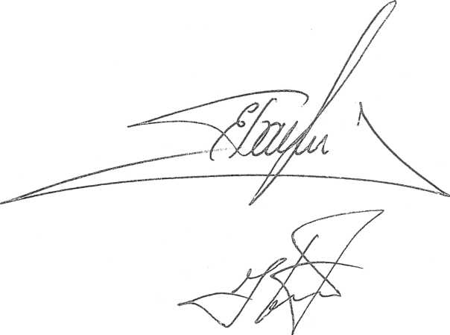 | Євген БАЖЕНКОВ
Т. в. о. генерального директора директорату вищої освіти і освіти дорослих |  | Ігор БАЛУБА

